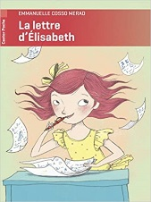
La lettre d’Elisabeth (suite)

Chap 13 : Titre du chapitre : Quelque temps plus tard
1) Quel jour sommes-nous ? Un mardi
2) Pourquoi y-a-t-il de plus en plus de lettres dans la poubelle bleue ? Car les enfants ont entendu dire que le père Noël réalisait tous les voeux
3) Pourquoi Elisabeth a-t-elle réécrit une lettre au père Noël ? Pour le remercier, tout va bien mieux dans sa vie grâce à lui.
4) Que lui demande-t-elle enfin ? Un skate
5) Comment se sent José à la lecture de la lettre ? Pourquoi ? Il se sent gai, il a le sentiment d’avoir bien agi, d’avoir vraiment aidé quelqu’un.
6) Pourquoi Elisabeth a-t-elle utilisé ce moyen pour le remercier ? Parce qu’elle n’a pas vraiment l’habitude de dire merci alors par courrier c’est plus facile !

